Regras iguais, retornos desiguais: Gênero, raça e a lógica institucional das Emendas Parlamentares.
Felipe dos Santos Oliveira
Resumo:
Este artigo analisa a atuação distributiva de deputadas e deputados federais por meio das emendas parlamentares individuais, com especial atenção às interseções entre gênero e raça. A partir da construção de uma base original que reúne informações sobre emendas efetivamente executadas entre 2019 e 2024, o estudo investiga se diferenças sociodemográficas se manifestam tanto na frequência de utilização desse instrumento quanto no volume de recursos destinados. Os resultados indicam que deputadas, em média, apresentam maior número de emendas e destinam volume superior de recursos quando comparadas aos deputados. No entanto, ao introduzir o recorte racial, observa-se que parlamentares negros não diferem significativamente dos não negros no número de emendas apresentadas, mas destinam, em média, um volume menor de recursos. Essa desigualdade no valor das emendas persiste mesmo quando a análise é restrita ao conjunto das deputadas, ainda que com menor precisão estatística. Os achados sugerem que o acesso formal ao instrumento das emendas parlamentares é relativamente homogêneo, enquanto a capacidade de converter esse acesso em recursos efetivos permanece marcada por desigualdades raciais. O artigo contribui para o debate sobre representação substantiva ao demonstrar que a presença descritiva de grupos sub-representados não elimina assimetrias na distribuição de poder orçamentário.
Palavras-chave: emendas parlamentares, gênero, raça, representação.

Abstract:
This paper examines the distributive behavior of federal deputies through individual parliamentary amendments, with particular attention to the intersections of gender and race. Using an original dataset that compiles information on effectively executed amendments between 2019 and 2024, the study investigates whether sociodemographic differences shape both the frequency of amendment usage and the volume of resources allocated. The results show that women deputies, on average, submit a higher number of amendments and allocate a larger volume of resources than their male counterparts. When racial differences are considered, however, Black and non Black legislators do not differ significantly in the number of amendments submitted, but Black legislators allocate, on average, a lower volume of resources. This disparity in the financial dimension persists when the analysis is restricted to women deputies, although with reduced statistical precision. Overall, the findings suggest that while formal access to individual amendments is relatively homogeneous, the capacity to translate this access into effective distributive power remains uneven along racial lines. The article contributes to the literature on substantive representation by highlighting the limits of descriptive representation in overcoming inequalities in budgetary allocation.
Keywords: congressional budgets, gender, race, representation.

- Introdução.
A literatura sobre representação política tem dedicado atenção crescente às desigualdades de gênero e raça na ocupação de cargos legislativos, bem como às implicações dessas desigualdades para a atuação parlamentar. Parte significativa desse debate estrutura-se a partir da distinção entre representação descritiva e representação substantiva, buscando compreender em que medida a presença de mulheres e de parlamentares negros nos parlamentos se traduz em padrões diferenciados de comportamento legislativo ou em maior responsividade a grupos historicamente sub-representados. Embora avanços relevantes tenham sido registrados nas últimas décadas, especialmente no aumento da presença feminina e negra em legislativos nacionais, permanece aberta a questão sobre como essas identidades operam na prática cotidiana do exercício do mandato. No caso brasileiro, esse debate assume contornos específicos em razão do papel central desempenhado pelas emendas parlamentares individuais como instrumento de atuação legislativa. As emendas individuais constituem um dos principais mecanismos por meio dos quais deputados e deputadas influenciam a alocação de recursos públicos, articulam apoio político e respondem a demandas territoriais e setoriais. Ao mesmo tempo, trata-se de um instrumento fortemente condicionado por regras institucionais, dinâmicas informais de poder e assimetrias de acesso a recursos políticos, o que torna plausível a hipótese de que desigualdades sociais mais amplas se reflitam na forma como esse instrumento é utilizado e nos resultados que ele produz.
Apesar de sua relevância, a literatura nacional sobre emendas parlamentares permanece concentrada, em grande medida, em explicações de natureza institucional, partidária ou eleitoral. Estudos existentes têm explorado, por exemplo, os efeitos das emendas sobre o desempenho eleitoral, a relação entre emendas e coalizões governamentais ou o impacto de mudanças institucionais recentes no processo orçamentário. Menor atenção tem sido dedicada às desigualdades associadas a atributos sociodemográficos dos parlamentares, especialmente quando se considera a interseção entre gênero e raça. Quando essas dimensões são incorporadas, a análise tende a focalizar a presença ou ausência de diferenças no comportamento legislativo de forma agregada, sem distinguir entre a frequência de uso dos instrumentos disponíveis e a capacidade de converter esse uso em resultados distributivos efetivos. Este artigo parte da premissa de que essa distinção é analiticamente crucial. A utilização das emendas parlamentares pode ser entendida como um processo que envolve, ao menos, duas dimensões distintas. A primeira diz respeito ao acesso formal ao instrumento e à decisão de utilizá-lo, mensurável pelo número de emendas apresentadas por cada parlamentar. A segunda refere-se à capacidade de transformar esse uso em alocação efetiva de recursos, capturada pelo volume financeiro das emendas executadas. É plausível que desigualdades de gênero e raça operem de maneira distinta em cada uma dessas dimensões, produzindo padrões que não seriam observáveis caso a análise se limitasse a apenas uma delas.
A partir dessa distinção, o artigo busca responder à seguinte pergunta de pesquisa: em que medida gênero e raça influenciam a utilização e a capacidade distributiva associadas às emendas parlamentares individuais na Câmara dos Deputados brasileira? Mais especificamente, investiga-se se mulheres e parlamentares negros diferem de seus pares homens e não negros tanto na frequência de uso das emendas quanto no volume de recursos efetivamente destinados, e se essas diferenças persistem quando se considera a interseção entre gênero e raça. O objetivo geral do artigo é analisar a atuação orçamentária de deputados e deputadas federais por meio das emendas parlamentares individuais, explorando como atributos sociodemográficos se relacionam com diferentes dimensões desse processo. Como objetivos específicos, o estudo busca comparar o número de emendas apresentadas por parlamentares segundo gênero e raça, examinar diferenças no volume financeiro das emendas executadas entre esses grupos e avaliar se desigualdades raciais persistem mesmo quando a análise é restrita ao conjunto das deputadas.
Com base na literatura sobre representação substantiva, e o neoinstitucionalismo, o artigo explora um conjunto de hipóteses orientadoras. A primeira hipótese sustenta que deputadas utilizam o instrumento das emendas individuais com frequência igual ou superior à dos deputados, em função de incentivos associados à construção de reputação política e à necessidade de compensar desvantagens estruturais no acesso a outros recursos legislativos. A segunda hipótese propõe que não há diferenças substanciais entre parlamentares negros e não negros no número de emendas apresentadas, uma vez que o acesso formal ao instrumento é institucionalmente garantido a todos os membros da Câmara. A terceira hipótese sugere que desigualdades raciais se manifestam de forma mais pronunciada na dimensão financeira, com parlamentares negros destinando, em média, menor volume de recursos do que parlamentares não negros. Por fim, uma quarta hipótese explora a possibilidade de que essas desigualdades persistam mesmo entre deputadas, indicando que a interseção entre gênero e raça constitui um eixo relevante de diferenciação na capacidade distributiva parlamentar.
Para testar essas hipóteses, o artigo mobiliza uma base original de dados que reúne informações sobre emendas parlamentares individuais efetivamente executadas entre 2019 e 2024, abrangendo a 56ª e a 57ª legislaturas. A análise combina estatísticas descritivas, gráficos comparativos e modelos de regressão, permitindo isolar os efeitos associados a gênero e raça e controlar por fatores institucionais relevantes. Ao fazê-lo, o estudo contribui para o debate sobre representação política ao demonstrar que a ampliação da presença de grupos historicamente sub-representados não elimina, por si só, desigualdades na distribuição efetiva de poder orçamentário.
- Arcabouço teórico.
A representação política constitui um conceito fundamental para a compreensão da dinâmica democrática, especialmente quando se examina a participação de grupos historicamente marginalizados, como as mulheres, nos espaços institucionais de poder. A partir do trabalho seminal de Hanna Pitkin (1967), que propõe a distinção entre representação formal, simbólica, descritiva e substantiva, torna-se possível construir uma análise densa e multifacetada sobre a atuação das deputadas federais brasileiras. A representação formal refere-se ao mandato conferido por meio de processos eleitorais legítimos; a simbólica diz respeito à carga de significados atribuída à presença dos representantes, com implicações na percepção social da política; a descritiva aborda a correspondência demográfica entre representantes e representados; e a substantiva se concentra na defesa efetiva dos interesses dos grupos representados, independentemente da identidade individual dos parlamentares. No caso das deputadas, a relação entre as dimensões descritiva e substantiva ganha especial relevância. Pitkin já alertava para o risco de uma representação que se limite à presença numérica, sem que isso se traduza em ações concretas em favor das demandas dos grupos representados. A efetividade substantiva exige mais do que a ocupação de cadeiras: pressupõe uma atuação política ancorada nas necessidades específicas desses grupos, bem como a capacidade de transformar essas demandas em iniciativas legislativas, alocação de recursos e construção de políticas públicas. Esse desafio é particularmente sensível no contexto brasileiro, onde a sub-representação de mulheres, sobretudo negras, permanece como um traço estrutural do Legislativo.
Anne Phillips (2001) reforça essa perspectiva ao criticar a tradição liberal que valoriza exclusivamente a representação programática e ideológica, desconsiderando o papel das identidades e experiências vividas na qualidade da representação política. Para Phillips, a “política de presença” é fundamental porque a experiência social dos grupos marginalizados afeta diretamente sua capacidade de serem representados de maneira adequada. Essa crítica à democracia representativa tradicional emerge da constatação de que a mera diversidade de opiniões dentro das instituições não basta para corrigir exclusões históricas. A política de presença, portanto, defende a importância da inserção física e numérica de mulheres e outros grupos oprimidos nos espaços de decisão, como condição necessária para uma representação mais justa. Essa concepção, segundo Phillips, não nega a complexidade da representação política, mas enfatiza que o pertencimento a um grupo social oprimido confere aos representantes uma perspectiva única e insubstituível sobre as questões que afetam esse grupo. A presença de mulheres no Legislativo, por exemplo, não garante automaticamente uma representação substantiva, mas amplia as possibilidades de que pautas de gênero sejam colocadas na agenda pública. A crítica de Phillips à visão liberal da representação é, portanto, não apenas teórica, mas profundamente prática, pois aponta para a necessidade de ações afirmativas, como cotas de gênero, para corrigir os desequilíbrios de acesso ao poder político.
No Brasil, a adoção de cotas de gênero nas eleições proporcionais é uma resposta institucional a essa demanda por maior presença feminina, mas sua eficácia tem sido limitada por barreiras estruturais. Campos e Machado (2015) evidenciam que, além da sub-representação numérica, as mulheres – especialmente as negras – enfrentam dificuldades adicionais no acesso a posições de liderança dentro do Congresso Nacional. A estrutura partidária e os mecanismos internos de poder reproduzem desigualdades sociais, limitando o acesso dessas parlamentares a espaços decisórios relevantes, como presidências de comissões e relatorias estratégicas. Complementarmente, Archenti e Albaine (2018) exploram o papel dos partidos políticos na manutenção das desigualdades de gênero no sistema político latino-americano. Eles apontam que os partidos funcionam como gatekeepers, controlando o ingresso e a ascensão das mulheres na política institucional. Mesmo com avanços institucionais, como as cotas eleitorais para mulheres, o acesso feminino muitas vezes ocorre de forma instrumental, limitando-se a candidaturas simbólicas ou a ocupação de posições secundárias, sem efetivo poder de decisão. Essa limitação compromete a capacidade das mulheres eleitas de influenciarem pautas substantivas e de participarem dos processos decisórios mais importantes, o que reforça a importância de se analisar as estratégias que as deputadas utilizam para superar essas barreiras institucionais e partidárias.
Nesse cenário, as teorias neoinstitucionalistas oferecem uma chave analítica importante para compreender as possibilidades e os limites da atuação das deputadas no Congresso Nacional. A obra de David Mayhew (1974) é central nesse sentido. Mayhew identifica três estratégias fundamentais que orientam o comportamento dos parlamentares em busca da reeleição: a produção legislativa, o direcionamento de recursos para suas bases eleitorais e o atendimento direto às demandas dos constituintes. Essa perspectiva permite entender como as deputadas brasileiras navegam entre os incentivos institucionais, buscando equilibrar a representação programática com a entrega de benefícios concretos aos eleitores. A utilização das emendas parlamentares individuais ao orçamento federal é um exemplo claro de como esses incentivos se materializam. Embora comumente associadas a práticas clientelistas, as emendas representam também uma oportunidade para que as deputadas direcionem recursos públicos a políticas que atendam interesses coletivos, especialmente de grupos vulneráveis. Quando alinhadas a uma agenda de equidade de gênero, as emendas se tornam instrumentos de representação substantiva, funcionando como mecanismo de redistribuição e de inclusão social.
O modelo partidário desenvolvido por Cox e McCubbins (1993) complementa essa análise ao destacar o papel central dos partidos políticos no controle da agenda legislativa e na distribuição de recursos dentro do Parlamento. No Brasil, caracterizado por um sistema partidário fragmentado e um presidencialismo de coalizão, os partidos exercem forte influência sobre a atuação dos parlamentares. Essa estrutura limita a autonomia individual das deputadas e condiciona suas ações à lógica das lideranças partidárias e das coalizões governamentais. A gestão estratégica das emendas orçamentárias, as escolhas de relatorias e a definição da pauta de votações são instrumentos utilizados pelas lideranças partidárias para disciplinar o comportamento parlamentar. Nesse contexto, deputadas que pretendem avançar pautas de gênero precisam articular suas agendas de maneira a atender simultaneamente às demandas da base eleitoral, aos interesses partidários e às dinâmicas institucionais do Congresso. A capacidade de negociação e a construção de alianças tornam-se, portanto, elementos centrais para a efetividade da representação substantiva. Morris Fiorina (1977) reforça essa perspectiva ao argumentar que as instituições legislativas moldam não apenas os incentivos, mas também os padrões de interação entre representantes e representados. Fiorina destaca que os parlamentares muitas vezes priorizam atividades de visibilidade pública e de atendimento direto ao eleitorado, em detrimento da produção legislativa mais substancial. Essa lógica é especialmente relevante no caso brasileiro, onde o sistema proporcional de lista aberta intensifica a personalização da política e estimula os parlamentares a buscarem estratégias de construção de capital político individual.
Deputadas engajadas em pautas feministas podem, por isso, recorrer a estratégias de visibilidade pública e construção de capital político para superar barreiras institucionais, buscando consolidar suas agendas em contextos em que a legislação de temas sensíveis pode ser difícil de aprovar. No contexto brasileiro, a alocação de emendas parlamentares por deputadas representa um mecanismo híbrido, que combina a lógica distributiva do pork barrel com a influência das dinâmicas partidárias e do Executivo. Essa atuação revela que a representação substantiva se realiza não apenas por meio da produção legislativa formal, mas também pela capacidade de direcionar recursos públicos para políticas que atendam às necessidades específicas de grupos historicamente marginalizados, como as mulheres.
O conceito de Orçamento Sensível a Gênero (OSG), desenvolvido por Budlender e Sharp (2014), é fundamental para compreender as implicações dessa prática. Os OSGs partem da premissa de que os orçamentos públicos não são neutros em relação ao gênero, refletindo e reproduzindo desigualdades existentes na sociedade. A incorporação da perspectiva de gênero nos processos de alocação orçamentária implica a análise dos impactos diferenciados das políticas sobre homens e mulheres, bem como a destinação de recursos específicos para a promoção da equidade. A atuação das deputadas federais brasileiras na defesa e implementação de OSGs revela como a representação substantiva pode se materializar em decisões orçamentárias. A destinação de emendas parlamentares para programas voltados à saúde da mulher, ao combate à violência de gênero e à promoção da igualdade educacional exemplifica esse processo. A institucionalização dos OSGs, no entanto, depende de uma combinação de fatores, incluindo a capacidade técnica da administração pública, a existência de marcos legais que orientem a análise orçamentária e o engajamento político das parlamentares. Hofbauer e Vinay (2014) acrescentam uma dimensão social importante a essa discussão ao apontar que as desigualdades de gênero afetam diretamente o acesso das mulheres às políticas públicas.
A análise orçamentária, portanto, deve considerar não apenas as alocações financeiras, mas também os efeitos concretos das políticas na vida das mulheres. Essa perspectiva reforça a necessidade de um olhar interseccional na formulação e execução das políticas públicas. Assim, ao analisar a atuação das deputadas federais brasileiras na destinação de emendas parlamentares, considerando a teoria da representação política, os modelos neoinstitucionalistas de ação legislativa e a perspectiva do orçamento sensível a gênero, torna-se possível compreender como práticas institucionais e políticas aparentemente técnicas são, na verdade, espaços de disputa política e simbólica por inclusão, redistribuição e justiça social. A representação das mulheres no Legislativo, quando associada a estratégias institucionais e à utilização de recursos orçamentários, pode contribuir para a formulação de políticas públicas mais equitativas e sensíveis às demandas dos grupos historicamente marginalizados. A presença das deputadas federais brasileiras no Congresso Nacional, embora ainda insuficiente em termos numéricos, tem impactado a dinâmica legislativa e a formulação de políticas públicas, especialmente quando analisada sob a ótica da representação substantiva e da atuação política que transcende a simples ocupação de cadeiras.
Ao articular a teoria da representação política, os modelos neoinstitucionalistas de comportamento parlamentar e a perspectiva orçamentária com recorte de gênero, torna-se possível compreender a complexidade da atuação das deputadas federais brasileiras. A representação substantiva, nesse sentido, é resultado de um processo que combina fatores institucionais, partidários e sociais, exigindo das parlamentares a capacidade de transitar por múltiplos espaços e de desenvolver estratégias que ampliem sua capacidade de influência. A análise da atuação das deputadas revela que a construção de uma representação política efetiva envolve mais do que a proposição de projetos de lei. Exige o manejo de múltiplas frentes: a participação em comissões, a negociação interna com as lideranças, a articulação com movimentos sociais e o uso estratégico de instrumentos orçamentários. A distinção entre representação descritiva e substantiva é, portanto, fundamental para avaliar o real impacto da presença feminina no Legislativo brasileiro. O fortalecimento da representação substantiva das mulheres no Congresso requer mudanças institucionais profundas, incluindo a ampliação da transparência no processo orçamentário, o aprimoramento das cotas de gênero e o fortalecimento de instrumentos de accountability. Nesse percurso, a teoria da política de presença de Anne Phillips oferece uma base sólida para a compreensão de como a identidade e a experiência social das parlamentares influenciam suas práticas políticas.
- Discussão.
A análise empírica deste estudo busca compreender como gênero e raça se relacionam com o uso das emendas parlamentares individuais enquanto instrumento de atuação orçamentária no âmbito da Câmara dos Deputados. Para tanto, mobiliza-se uma base original de dados que reúne informações sobre emendas individuais executadas entre 2019 e 2024, agregadas ao nível do parlamentar, combinando características sociodemográficas, institucionais e financeiras. A elaboração da base exigiu a integração de diferentes fontes administrativas, a padronização extensiva de variáveis e a adoção de procedimentos específicos para lidar com problemas recorrentes de inconsistência, ausência de informação e identificação incompleta dos autores das emendas.
O ponto de partida consistiu na extração da base bruta de emendas parlamentares disponibilizada pelo Portal da Transparência e pelos dados abertos da Câmara dos Deputados. Essa base contém o universo das emendas individuais apresentadas e executadas no período analisado, com informações sobre ano da emenda, tipo de emenda, autor declarado, localidade de aplicação do recurso, classificação funcional e programática, bem como valores financeiros associados à execução orçamentária. Foram mantidas apenas as emendas individuais, excluindo-se emendas de bancada, de comissão ou de relator, de modo a garantir comparabilidade entre parlamentares e coerência com o objetivo analítico do trabalho. Em seguida, procedeu-se a um recorte temporal, restringindo a base às emendas executadas entre 2019 e 2024, período correspondente à 56ª e à 57ª legislaturas. Esse recorte implicou lidar com um problema específico do ciclo orçamentário brasileiro, uma vez que parte das emendas executadas em anos posteriores às eleições refere-se a parlamentares que exerceram mandato na legislatura anterior. Como consequência, a base inicial continha registros de deputados da 55ª legislatura cujas emendas foram executadas apenas em 2019. Esses casos foram identificados e excluídos da análise, uma vez que não era possível vinculá-los de forma consistente às bases complementares utilizadas neste estudo.
A etapa seguinte envolveu a limpeza e padronização das variáveis centrais. Os nomes dos autores das emendas apresentavam elevada heterogeneidade, incluindo variações ortográficas, uso inconsistente de abreviações, presença de acentos, títulos honoríficos e alterações de nome ao longo do tempo. Para lidar com esse problema, os nomes foram padronizados por meio da conversão para letras maiúsculas, remoção de acentos, eliminação de caracteres especiais e supressão de elementos acessórios, de modo a maximizar a possibilidade de correspondência com outras bases de dados. Paralelamente, foram selecionadas e mantidas apenas as variáveis estritamente necessárias à análise, incluindo autor da emenda, ano, tipo de emenda, localidade de aplicação, município, unidade da federação, região, função, subfunção, programa, ação e plano orçamentário, além dos valores pagos e dos valores de restos a pagar pagos. Optou-se por trabalhar exclusivamente com valores efetivamente executados, excluindo valores empenhados, de modo a capturar a destinação real de recursos públicos.
Uma etapa central do procedimento metodológico consistiu na vinculação das emendas aos dados dos parlamentares. Para isso, foram utilizadas duas estratégias complementares. Primeiro, realizou-se a raspagem das listas oficiais de deputados que exerceram mandato nas 56ª e 57ª legislaturas diretamente no site da Câmara dos Deputados, extraindo-se nome parlamentar, partido, unidade da federação e legislatura. Essa base foi tratada como referência principal para identificação nominal e partidária, uma vez que reflete a forma oficial de apresentação dos parlamentares ao público. Em segundo lugar, foram utilizados os dados da API da Câmara dos Deputados, que fornecem identificadores únicos dos parlamentares e informações institucionais adicionais. As duas bases foram unificadas a partir da legislatura e do nome padronizado, preservando-se os identificadores sempre que disponíveis. Esse procedimento permitiu reduzir inconsistências associadas a mudanças de partido ao longo da legislatura e variações nominais decorrentes de ajustes formais no registro parlamentar.
Ainda assim, a junção entre a base de emendas e a base de deputados apresentou limitações. Em um número reduzido de casos, não foi possível identificar de forma inequívoca o autor da emenda, seja por inconsistências severas nos nomes, seja por alterações múltiplas de denominação ao longo do período analisado. Esses registros permaneceram na base de emendas, mas foram excluídos das análises que exigiam identificação individual do parlamentar. Importa destacar que esses casos representam uma parcela muito pequena do total de observações e não comprometem substantivamente os resultados apresentados, embora indiquem um caminho relevante para o aprofundamento futuro da agenda de pesquisa. A incorporação das variáveis sociodemográficas de gênero e raça exigiu uma etapa adicional de integração de dados. Para isso, foram utilizadas as bases de candidaturas do Tribunal Superior Eleitoral referentes às eleições de 2018 e 2022. Essas bases foram inicialmente unificadas, mantendo-se apenas candidaturas ao cargo de deputado federal, e filtradas para incluir candidatos eleitos ou que exerceram mandato como suplentes. Em seguida, os nomes dos candidatos foram padronizados de forma análoga àquela adotada na base de emendas, permitindo a vinculação entre as duas fontes.
A junção entre a base de emendas e a base do TSE revelou desafios adicionais, sobretudo em razão de diferenças entre o nome parlamentar e o nome de urna, além de variações associadas a abreviações, nomes compostos e títulos profissionais. Foram empregadas estratégias graduais de correspondência, priorizando a correspondência exata e, apenas nos casos restantes, procedimentos auxiliares de aproximação textual. Ainda assim, permaneceu um conjunto residual de parlamentares para os quais não foi possível identificar gênero ou raça de maneira confiável. Esses casos foram mantidos na base geral, mas excluídos das análises que dependem explicitamente dessas variáveis.
Ao final do processo de limpeza e integração, obteve-se uma base consolidada ao nível do parlamentar, com informações sobre número total de emendas, volume financeiro efetivamente executado, classificação temática das emendas, legislatura, partido, unidade da federação, gênero e raça. Essa base constitui o insumo empírico utilizado nas análises descritivas, nos gráficos comparativos e nos modelos estatísticos apresentados ao longo do artigo. As limitações enfrentadas no processo de construção da base não invalidam os resultados do estudo, mas explicitam os desafios inerentes ao uso de dados administrativos fragmentados e produzidos para fins distintos da pesquisa acadêmica. Ao mesmo tempo, essas dificuldades indicam oportunidades claras para avanços futuros, sobretudo no aprimoramento de técnicas de identificação longitudinal de parlamentares e na integração mais refinada entre bases legislativas e eleitorais.
Agora, o trabalho passa a se debruçar sobre os dados em si. O objetivo central consiste em avaliar se diferenças associadas a gênero e raça se manifestam na frequência de utilização das emendas e no volume de recursos efetivamente destinados, bem como em que medida tais diferenças persistem quando se controla por fatores institucionais, como a legislatura.
Tabela 1. Parlamentares com maior número de emendas
nome_padrao | genero | raca_binaria | Legislatura | total_emendas | valor_total
ALESSANDRO MOLON | homem | nao_negra | 56 | 85 | 849,402,764
BOHN GASS | homem | nao_negra | 56 | 81 | 1,176,636,148
JANDIRA FEGHALI | mulher | nao_negra | 56 | 81 | 812,351,915
CARLOS SAMPAIO | homem | nao_negra | 56 | 79 | 341,617,505
VICENTINHO | homem | negra | 56 | 77 | 301,303,001
ELI CORREA FILHO | homem | nao_negra | 56 | 75 | 198,625,159
IVAN VALENTE | homem | nao_negra | 56 | 75 | 440,037,204
STEFANO AGUIAR | homem | nao_negra | 56 | 75 | 89,848,688
PAULO TEIXEIRA | homem | nao_negra | 56 | 74 | 551,359,469
PR. MARCO FELICIANO | homem | nao_negra | 56 | 74 | 98,239,511
PATRUS ANANIAS | homem | nao_negra | 56 | 73 | 569,937,946
PEDRO CUNHA LIMA | homem | nao_negra | 56 | 73 | 362,633,907
PEDRO UCZAI | homem | nao_negra | 56 | 73 | 177,255,663
PROFESSORA MARCIVANIA | mulher | negra | 56 | 73 | 305,461,532
JEFFERSON CAMPOS | homem | nao_negra | 56 | 72 | 93,635,454
TADEU ALENCAR | homem | nao_negra | 56 | 72 | 852,339,805
GONZAGA PATRIOTA | homem | nao_negra | 56 | 71 | 477,779,780
HENRIQUE FONTANA | homem | nao_negra | 56 | 71 | 344,834,763
GLAUBER BRAGA | homem | nao_negra | 56 | 70 | 711,305,281
LUIZA ERUNDINA | mulher | nao_negra | 56 | 70 | 1,027,127,229

Tabela 2. Parlamentares com maior volume de recursos
nome_padrao | genero | raca_binaria | Legislatura | valor_total | total_emendas
MARCEL VAN HATTEM | homem | nao_negra | 56 | 1,950,784,619 | 29
BIA KICIS | mulher | nao_negra | 56 | 1,928,448,306 | 43
TIAGO MITRAUD | homem | nao_negra | 56 | 1,903,209,877 | 33
WELITON PRADO | homem | negra | 57 | 1,845,429,176 | 3
PAULO RAMOS | homem | nao_negra | 56 | 1,674,354,058 | 58
CORONEL ARMANDO | homem | nao_negra | 56 | 1,626,326,346 | 67
MARIA ROSAS | mulher | negra | 57 | 1,509,423,295 | 18
EDUARDO BOLSONARO | homem | nao_negra | 56 | 1,486,281,872 | 61
ALICE PORTUGAL | mulher | nao_negra | 56 | 1,392,543,606 | 54
LUIZ LIMA | homem | negra | 56 | 1,391,332,728 | 25
JONES MOURA | homem | negra | 57 | 1,374,749,249 | 4
FLAVIANO MELO | homem | nao_negra | 56 | 1,324,398,229 | 40
HERMES PARCIANELLO | homem | nao_negra | 56 | 1,249,450,611 | 30
CHICO ALENCAR | homem | nao_negra | 57 | 1,246,914,639 | 23
RAIMUNDO COSTA | homem | negra | 57 | 1,244,713,767 | 36
RUY CARNEIRO | homem | nao_negra | 56 | 1,237,041,697 | 31
AGUINALDO RIBEIRO | homem | nao_negra | 56 | 1,228,212,813 | 31
CARLOS HENRIQUE GAGUIM | homem | negra | 56 | 1,221,136,766 | 20
ALEXANDRE LEITE | homem | nao_negra | 56 | 1,215,985,941 | 35
TONINHO WANDSCHEER | homem | nao_negra | 57 | 1,209,778,908 | 19

Inicialmente, procede-se a uma análise descritiva da distribuição das emendas parlamentares entre deputadas e deputados. Observa-se que mulheres não apenas participam ativamente do processo orçamentário, como apresentam, em média, número superior de emendas quando comparadas aos homens. Essa evidência pode ser observada nas Tabelas 1 e 2, que apresentam a quantidade e volume total de emendas por parlamentar no período analisado. Ao contrário de interpretações que associam a sub-representação feminina a menor capacidade de atuação institucional, os dados sugerem que deputadas fazem uso intensivo do instrumento das emendas, o que indica uma adaptação às regras do jogo legislativo e aos incentivos associados à alocação de recursos orçamentários.
Quando se introduz o recorte racial, os resultados descritivos indicam que parlamentares negros e não negros apresentam padrões semelhantes no que se refere ao número total de emendas apresentadas. A Figura 1 ilustra essa distribuição ponderada, considerando o número de parlamentares em cada grupo, e sugere que eventuais diferenças observadas em valores absolutos decorrem, em grande medida, da composição desigual dos grupos e não de comportamentos sistematicamente distintos. Essa evidência preliminar aponta para a necessidade de recorrer a modelos estatísticos que permitam controlar simultaneamente múltiplos fatores explicativos.
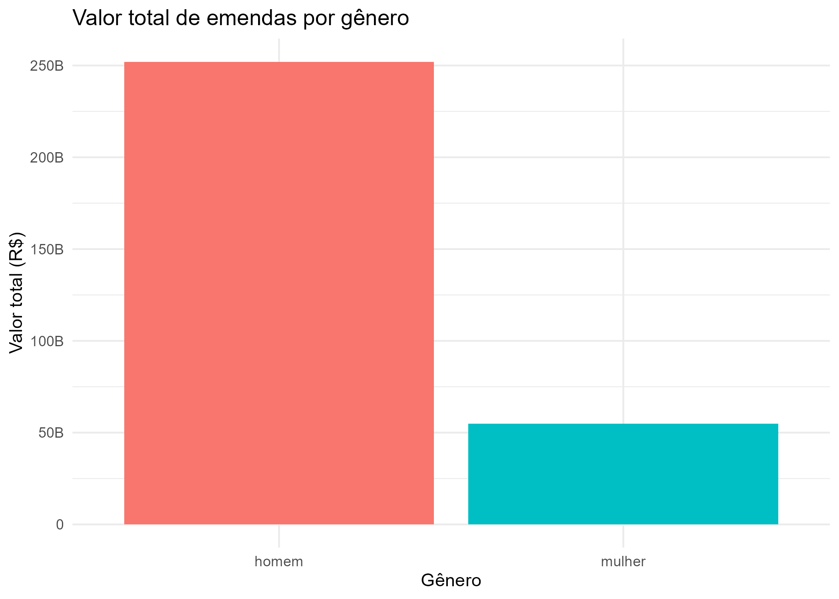
Figura 2. Valor total de emendas por gênero
Os modelos de contagem estimados reforçam essa interpretação. A Tabela 3 apresenta os resultados do modelo binomial negativo aplicado ao conjunto de parlamentares. Os coeficientes indicam que deputadas apresentam uma taxa significativamente maior de emendas do que deputados, mesmo após o controle por raça e legislatura. Em contraste, a variável racial não apresenta efeito estatisticamente significativo sobre o número de emendas, sugerindo que a frequência de utilização do instrumento orçamentário não difere de forma sistemática entre parlamentares negros e não negros. Esse padrão se mantém quando a análise é restrita apenas às mulheres, conforme também apresentado na Tabela 3, indicando que, entre deputadas, não há diferença significativa no número de emendas associada à raça.
Tabela 3. Modelos binomiais negativos. Número de emendas
 | Amostra completa | Apenas mulheres
(Intercepto) | 34.002*** | 37.351***
 | (0.903) | (2.397)
generomulher | 1.164**
 | (0.055)
raca_binarianegra | 0.946 | 1.070
 | (0.038) | (0.107)
Legislatura57 | 0.432*** | 0.453***
 | (0.015) | (0.040)
Num.Obs. | 1009 | 163
Log.Lik. | -3885.745 | -643.435
- p < 0.1, * p < 0.05, ** p < 0.01, *** p < 0.001
Razões de taxa (IRR). Erros-padrão entre parênteses.

Esses resultados são substantivamente relevantes porque indicam que o acesso formal ao instrumento das emendas parlamentares é relativamente homogêneo do ponto de vista de gênero e raça. No entanto, essa homogeneidade desaparece quando se analisa o volume financeiro das emendas. As Figura 2 e 3 apresentam o valor total de recursos executados por parlamentar, evidenciando diferenças importantes associadas tanto ao gênero quanto à raça. As estimativas sugerem que deputadas destinam, em média, volume superior de recursos quando comparadas aos deputados, o que contraria expectativas tradicionais de menor capacidade distributiva feminina.
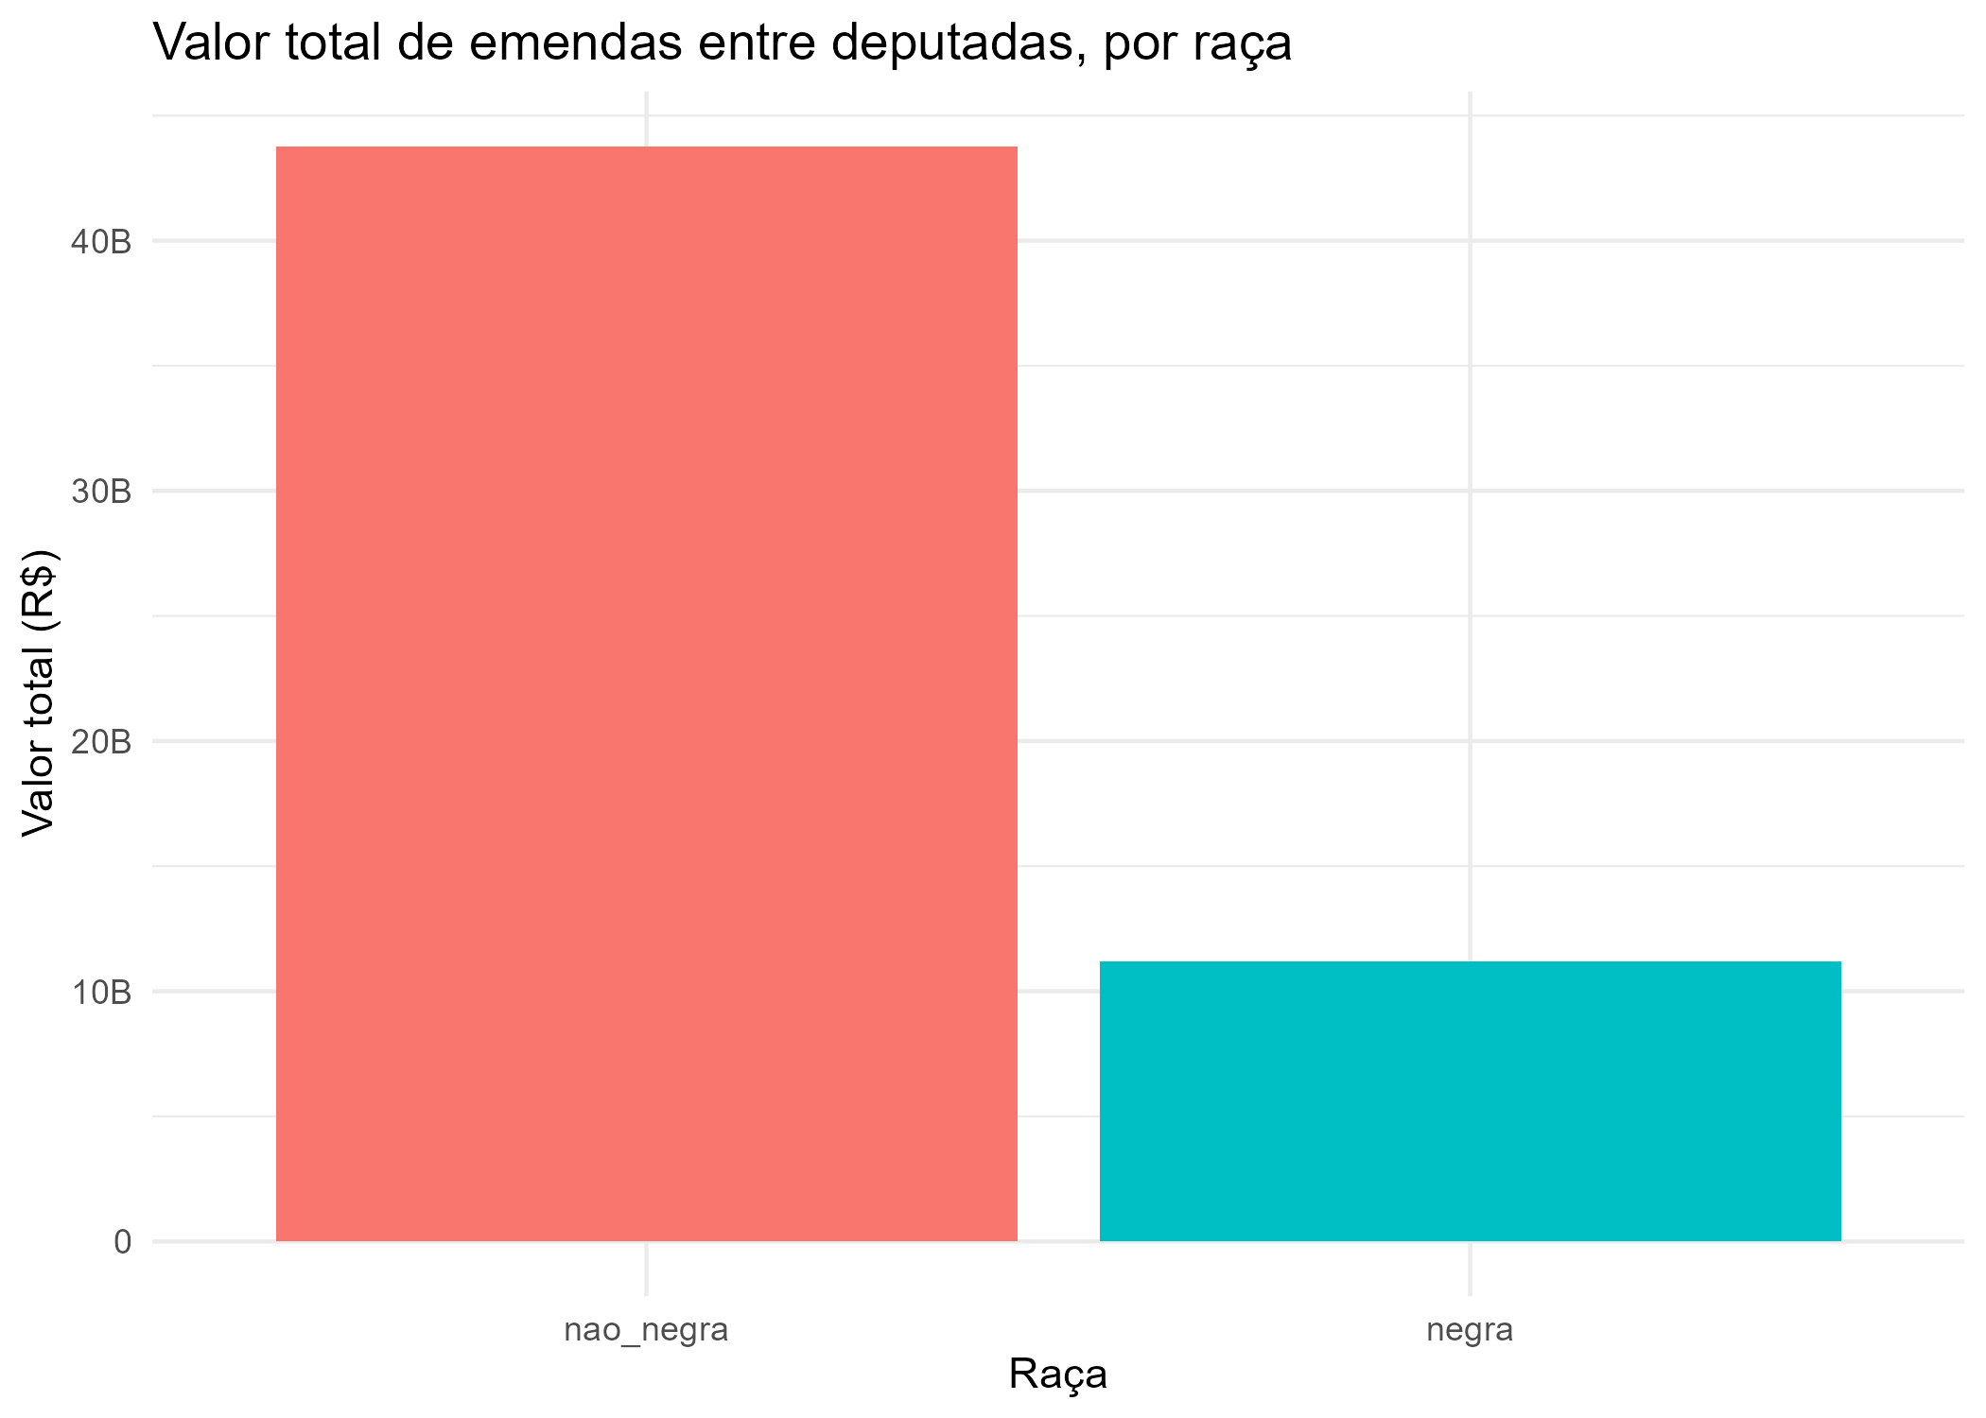
Figura 2. Valor total de emendas entre deputadas, por raça
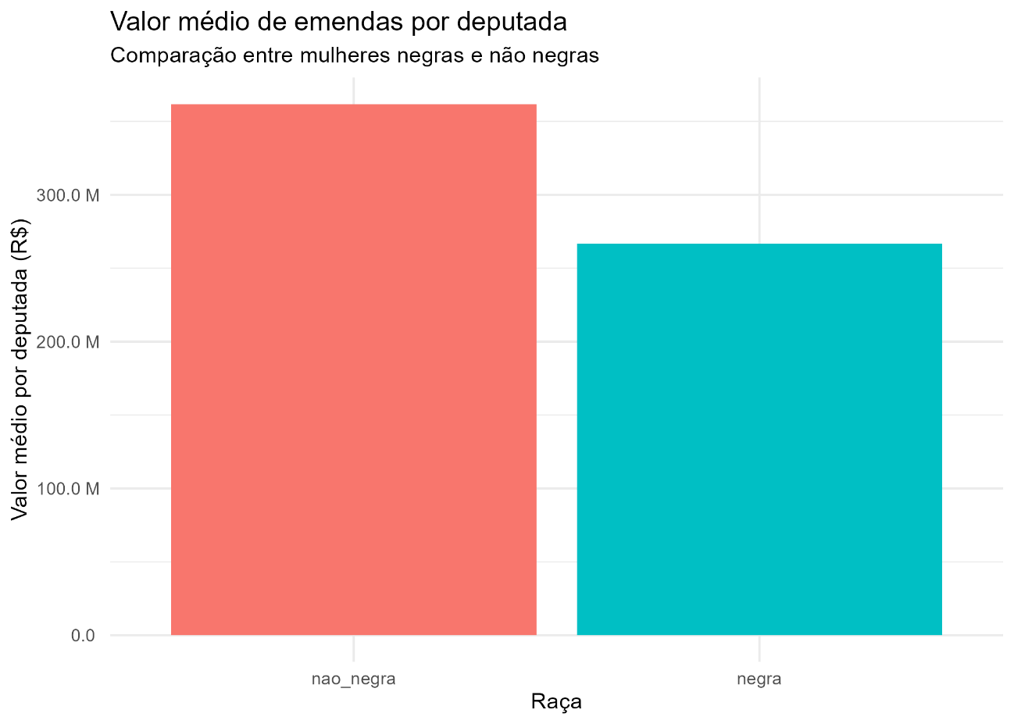
Figura 3. Valor médio de emendas entre deputadas, por raça

Por outro lado, parlamentares negros destinam, em média, volume significativamente menor de recursos do que parlamentares não negros, mesmo após o controle por gênero e legislatura. Esse resultado é apresentado na Tabela 4, que reporta os coeficientes do modelo linear estimado sobre o logaritmo do valor total executado. A magnitude do efeito racial indica uma redução substantiva no volume de recursos alocados por parlamentares negros, o que sugere que as desigualdades raciais se manifestam menos na frequência de uso das emendas e mais na capacidade de converter esse uso em montantes financeiros expressivos.
Tabela 4. Modelos lineares. Log do valor total das emendas
 | Amostra completa | Apenas mulheres
(Intercepto) | 19.410*** | 19.563***
 | (0.049) | (0.124)
generomulher | 0.184*
 | (0.086)
raca_binarianegra | -0.146* | -0.307
 | (0.073) | (0.188)
Legislatura57 | -0.766*** | -0.631***
 | (0.063) | (0.164)
Num.Obs. | 1009 | 163
R2 | 0.135 | 0.110
R2 Adj. | 0.132 | 0.099
RMSE | 1.00 | 1.02
- p < 0.1, * p < 0.05, ** p < 0.01, *** p < 0.001
Erro-padrão entre parênteses. Variável dependente em log.
Quando a análise é restrita ao subconjunto das deputadas, os resultados apontam na mesma direção. A Tabela 4 também apresenta o modelo estimado apenas para mulheres e indica que deputadas negras destinam, em média, volume consideravelmente menor de recursos do que deputadas não negras. Embora o coeficiente não atinja o nível convencional de significância estatística, sua magnitude é elevada e consistente com os resultados do modelo geral. Esse padrão sugere que a ausência de significância decorre, em grande medida, de limitações de tamanho amostral e não da inexistência de desigualdade substantiva.
Em conjunto, os resultados empíricos indicam que gênero e raça operam de maneira distinta na atuação orçamentária parlamentar. Enquanto o gênero se associa positivamente tanto ao número de emendas quanto ao volume de recursos, a raça se manifesta principalmente na dimensão financeira, revelando desigualdades persistentes na capacidade distributiva. Esses achados sugerem que a representação descritiva não se traduz automaticamente em igualdade substantiva, especialmente quando se considera a interseção entre gênero e raça. As Tabelas e Figuras apresentadas ao longo desta seção evidenciam que a política de presença, embora necessária, encontra limites institucionais importantes que condicionam a tradução de identidades em poder orçamentário efetivo.
- Considerações Finais.
Este artigo investigou em que medida gênero e raça influenciam a utilização e a capacidade distributiva associadas às emendas parlamentares individuais na Câmara dos Deputados, distinguindo analiticamente entre a frequência de uso desse instrumento e o volume financeiro efetivamente destinado. Partindo da literatura sobre representação política e desigualdades estruturais, a análise buscou avaliar se a ampliação da representação descritiva de mulheres e parlamentares negros se traduz em padrões distintos de atuação orçamentária, contribuindo para o debate sobre os limites da representação substantiva no contexto brasileiro.
Os resultados permitem responder de forma clara à pergunta de pesquisa. Deputadas federais utilizam as emendas parlamentares individuais com frequência igual ou superior à dos deputados e destinam, em média, maior volume de recursos. Esse achado confirma a hipótese de que a sub-representação feminina não implica retração da atuação orçamentária e indica que mulheres eleitas operam de maneira ativa em arenas distributivas centrais do Legislativo. Tal evidência dialoga com a concepção de representação substantiva proposta por Pitkin (1967), ao demonstrar que a presença feminina não se limita à ocupação de assentos, mas se manifesta em padrões concretos de atuação institucional. Ao mesmo tempo, os resultados reforçam a crítica formulada por Phillips (1995), segundo a qual a política de presença é condição necessária, mas não suficiente, para assegurar igualdade nos resultados políticos.
No que se refere à dimensão racial, os achados indicam que parlamentares negros não diferem significativamente dos não negros quanto ao número de emendas apresentadas, levando à rejeição da hipótese de que a raça influenciaria a frequência de uso do instrumento. Esse resultado sugere que o acesso formal às emendas parlamentares individuais é relativamente homogêneo, o que é consistente com a expectativa de que regras institucionais universais reduzem desigualdades na dimensão do uso quantitativo dos instrumentos legislativos. No entanto, quando se analisa o volume financeiro das emendas, a hipótese de desigualdade racial é confirmada. Parlamentares negros destinam, em média, menor volume de recursos do que parlamentares não negros, mesmo após o controle por gênero e legislatura. Esse padrão indica que as desigualdades raciais se manifestam de forma mais pronunciada na conversão do uso das emendas em poder distributivo efetivo, em consonância com os argumentos de Campos e Machado (2015) sobre os limites da inclusão racial no sistema político brasileiro.
A análise restrita ao conjunto das deputadas permite avaliar a hipótese interseccional proposta no artigo. Os resultados mostram que deputadas negras não apresentam diferenças significativas no número de emendas quando comparadas às deputadas não negras, confirmando a expectativa de homogeneidade no acesso formal ao instrumento. No entanto, observa-se uma tendência consistente de menor volume financeiro das emendas executadas por deputadas negras. Embora esse efeito não atinja significância estatística convencional, sua magnitude e direção são compatíveis com os resultados observados na amostra completa, indicando uma confirmação parcial da hipótese de desigualdade interseccional. Esses achados reforçam a interpretação de que gênero e raça operam de forma combinada na produção de desigualdades políticas, ainda que tais efeitos possam ser parcialmente obscurecidos por limitações de tamanho amostral.
Os resultados também evidenciam o papel central das instituições e dos partidos políticos na mediação da atuação parlamentar. A redução expressiva observada na 57ª legislatura tanto no número de emendas quanto no volume de recursos aponta para a influência decisiva do contexto institucional e das regras orçamentárias sobre o comportamento dos parlamentares. Esse achado reforça as contribuições da literatura neoinstitucionalista, segundo a qual os incentivos e constrangimentos impostos pelas instituições moldam de forma sistemática a ação dos representantes (MAYHEW, 1974; COX; MCCUBBINS, 1993). Nesse sentido, as desigualdades associadas a gênero e raça não podem ser compreendidas de forma isolada, mas devem ser analisadas em interação com estruturas partidárias e institucionais que condicionam a distribuição de recursos.
Em conjunto, os resultados deste artigo indicam que a ampliação da representação descritiva produz efeitos importantes, mas limitados, sobre a igualdade substantiva. Enquanto mulheres conseguem converter sua presença no Legislativo em atuação orçamentária intensa e em volume elevado de recursos, as desigualdades raciais persistem na dimensão financeira, revelando hierarquias que não são superadas pela simples inclusão formal. Esses achados corroboram a crítica de Archenti e Albaine (2018) acerca da centralidade dos partidos como mediadores da representação e reforçam a necessidade de analisar a representação substantiva a partir de múltiplas dimensões, conforme sugerido por Pitkin (1967).
Por fim, o artigo aponta caminhos para pesquisas futuras. Uma agenda promissora consiste em investigar o âmbito territorial das emendas parlamentares, distinguindo entre aquelas destinadas a localidades específicas e aquelas de caráter nacional ou multiterritorial. Examinar se gênero e raça influenciam a escolha entre estratégias distributivas territorializadas ou de alcance mais amplo pode aprofundar a compreensão dos mecanismos pelos quais desigualdades políticas se reproduzem no interior do Legislativo. Ao articular evidências empíricas inéditas com um enquadramento teórico consolidado, este estudo contribui para o debate sobre representação política no Brasil e reforça a importância de análises que ultrapassem a dimensão formal da inclusão para examinar a distribuição efetiva do poder político da Câmara dos Deputados.
- Referências.
ARCHENTI, Nélida; ALBAINE, Laura. O feminismo na política: paridade e violência política de gênero na América Latina. Cadernos Adenauer XIX: Participação política feminina na América Latina, n.1, p. 9-24, 2018. Acesso em: 03 jun. 2025;
CAMPOS, Luiz Augusto; MACHADO, Carlos. A cor dos eleitos: determinantes da sub-representação política dos não brancos no Brasil. Revista Brasileira de Ciência Política, n. 16, p. 121–151, jan./abr. 2015. Disponível em: https://www.scielo.br/j/rbcpol/a/fnzjjpV7bQgZ7fjv8rPC4yc/. Acesso em: 13 abr. 2025;
BRASIL. Câmara dos Deputados. Com mais deputados reeleitos e menos novatos, renovação da Câmara será de 39%. Disponível em: https://www.camara.leg.br/noticias/911393-com-mais-deputados-reeleitos-e-menos-novatos-renovacao-da-camara-sera-de-39/. Acesso em: 27 nov. 2024;
BRASIL. Câmara dos Deputados. Quem são os deputados. Disponível em: https://www.camara.leg.br/deputados/quem-sao. Acesso em: 26 nov. 2024;
BRASIL. Controladoria-Geral da União. Portal da Transparência: visão geral de emendas parlamentares. Disponível em: https://portaldatransparencia.gov.br/emendas/visao-geral. Acesso em: 23 nov. 2024;
BRASIL. Tribunal Superior Eleitoral. Resultado da eleição: 2010. Disponível em: https://sig.tse.jus.br/ords/dwapr/r/seai/sig-eleicao-resultados/resultado-da-elei%C3%A7%C3%A3o?p0_ano=2010&session=100143745716898. Acesso em: 06 out. 2024;
BRASIL. Tribunal Superior Eleitoral. Resultado da eleição: 2014. Disponível em: https://sig.tse.jus.br/ords/dwapr/r/seai/sig-eleicao-resultados/resultado-da-elei%C3%A7%C3%A3o?session=100143745716898. Acesso em: 06 out. 2024;
BRASIL. Tribunal Superior Eleitoral. Resultado da eleição: 2018. Disponível em: https://sig.tse.jus.br/ords/dwapr/r/seai/sig-eleicao-resultados/resultado-da-elei%C3%A7%C3%A3o?p0_ano=2018&session=100143745716898. Acesso em: 06 out. 2024;
BRASIL. Tribunal Superior Eleitoral. Resultado da eleição: 2022. Disponível em: https://sig.tse.jus.br/ords/dwapr/r/seai/sig-eleicao-resultados/resultado-da-elei%C3%A7%C3%A3o?p0_ano=2022&session=100143745716898. Acesso em: 06 out. 2024;
BUDLENDER, Debbie. Expectativas versus realidade nas iniciativas de orçamentos sensíveis a gênero. In: JÁCOME, Márcia Larangeira; VILLELA, Shirley (org.). Orçamentos sensíveis a gênero: conceitos e experiências. Brasília: ONU Mulheres, 2014. p. 63–113;
COUTO, Cláudio Gonçalves; ARANTES, Rogério Bastos; ABRÚCIO, Fernando Luiz. Transformação e resiliência institucional na democracia brasileira (2012-2025): Polity, Politics e Policy em interação. Revista de Sociologia e Política, 2025. https://doi.org/10.1590/1678-98732433e010. Acesso em: 30 dez. 2025.
COX, G; MCCUBBINS, M. Legislative Leviathan: Party Government in the House. University of California Press, 1993;
FIORINA, Morris P. Congress: Keystone of the Washington Establishment. New Haven: Yale University Press, 1977;
HOFBAUER, Helena; VINAY, Claudia. Orçamentos sensíveis a gênero: ferramentas metodológicas, experiências internacionais e do México. In: JÁCOME, Márcia Larangeira; VILLELA, Shirley (org.). Orçamentos sensíveis a gênero: conceitos e experiências. Brasília: ONU Mulheres, 2014. p. 27-61;
MAYHEW, D. Congress: The Electoral Connection. Yale University Press, 1974;
PHILLIPS, Anne. Da política de ideias à política de presença? Revista Estudos Feministas, Florianópolis, v. 9, n. 2, p. 267–277, 2001. Acesso em: 13 abr. 2025;
PITKIN, Hanna F. The concept of representation. Berkeley: University of California Press, 1967.
SCHEIDWEILER, G; OLIVEIRA, A; SOUSA, J. Mulheres parlamentares e representação substantiva no Brasil. Revista Estudos Feministas, Florianópolis, v. 31, n. 1, e79898, 2023. Disponível em: https://doi.org/10.1590/1806-9584-2023v31n179898. Acesso em: 29 nov. 2024;
SHARP, Rhonda. O papel dos orçamentos sensíveis a gênero na construção da igualdade e do fortalecimento das mulheres. In: JÁCOME, Márcia Larangeira; VILLELA, Shirley (org.). Orçamentos sensíveis a gênero: conceitos e experiências. Brasília: ONU Mulheres, 2014. p. 115–132.

Mestrando no Programa de Pós-Graduação em Ciência Política da Universidade de São Paulo (PPGCP/USP).
As duas tabelas mostram as emendas das duas legislaturas analisadas (a 56ª e a 57ª). É esperado que a quantidade e o valor das emendas por parlamentar sejam muito superiores na 56ª legislatura, por se tratar de um período completo. No entanto, é curioso observar na Tabela 2, que novamente, agregam ambas as legislaturas (a última apenas até o segundo ano do ciclo), alguns parlamentares da 57ª legislatura apresentem tamanho volume de emendas que configuram na lista dos 20 deputados com maior volume no período analisado. Uma explicação possível é o crescente controle do orçamento pelo Congresso. Para maiores discussões, ver Couto, Arantes e Abrucio (2025).

